**ФМИ проект №3 – XML Parser**

**Документация**

Николай Данаилов Йорданов ФН: 45648 група: 3

Специалност: Информатика

1. **Увод**

Проектът представлява програма, която чете файлове от тип „.xml“ и реализира операции с тях.

С включването на програмата потребителят трябва да въведе името и/или пътя на файла с командата “**open**”. След това той може да го управлява със следните команди:

* **print** – Извежда на екрана прочетената информация от XML файла (в рамките на посочените по-горе ограничения за поддържаната информация). Печатането да е XML коректно и да е “красиво”, т.е. да е форматирано визуално по подходящ начин (например, подчинените елементи да са по-навътре)
* **get** - Извежда стойност на атрибут по даден идентификатор на елемента и ключ на атрибута
* **set** - Присвояване на стойност на атрибут
* **new** – Отваряне на нов файл
* **add** – Добавяне на нов елемент
* **close** – Затваряне на текущия файл
* **save** – Запазване на текущия файл
* **saveAs** – Запазване на файла с ново име
* **remove** – Премахване на елемент
* **help** – Изкарване на списък с всички команди
* **XPath** - Операции за изпълнение на прости XPath 2.0 заявки към даден елемент, която връща списък от XML елементи
* **Exit** – Изход от програмата

1. **Архитектура**

За реализирането на програмата съм използвал капсулация. Ще представя схема, с която да я онагледя:

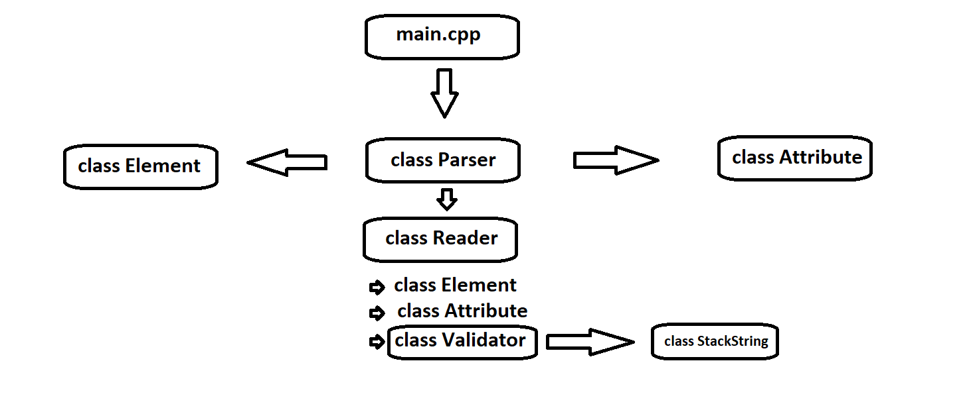

1. **Примери на някои операции**

* open

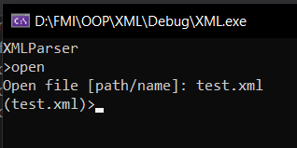

* print

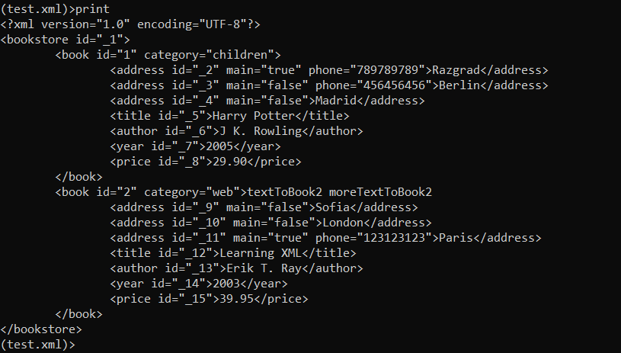

* get

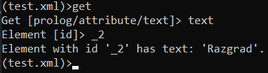

* set

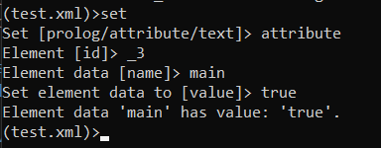

* saveAs



* exit

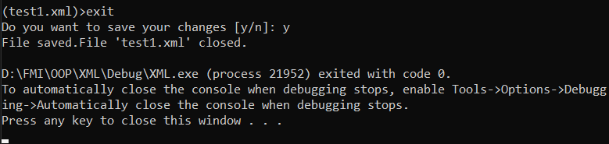

1. **Връзка към GitHub хранилище**

[**https://github.com/NDYordanov/XML---FMI_Project**](https://github.com/NDYordanov/XML---FMI_Project)